Домашнее задание по сольфеджио для 2 ДОП от 11.11, 12.11.22

- Тональность "Фа мажор".
Те, кого не было на уроке, перепишите себе в тетрадь построение гаммы в тональности "Фа мажор".
Обратите внимание, что в тональности "Фа мажор" появился новый ключевой знак си-бемоль. Запомните его!
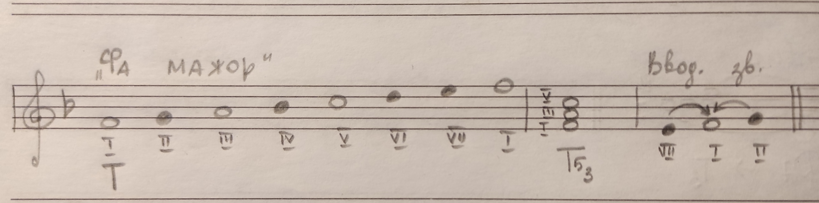

- Интервал.
Письменно в тетради выполнить два задания.
1 задание. Вспомните правило построение ч4, какие есть исключения из этого правила. И от заданного звука постройте ч4 вверх:
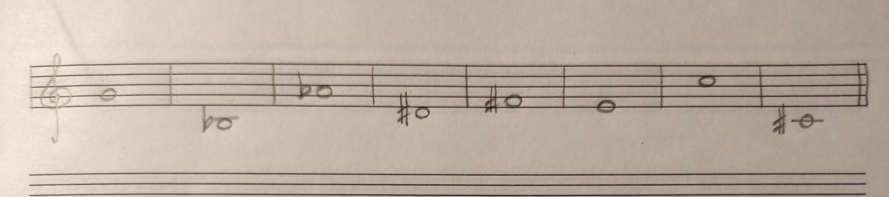
2 задание. Определить построенный интервал и подписать его:
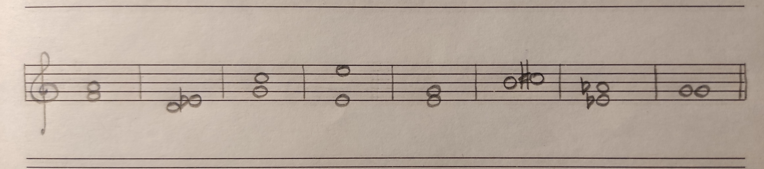
- Баева, Зебряк "Сольфеджио для 1-2 кл."
"Как во поле белый лëн"
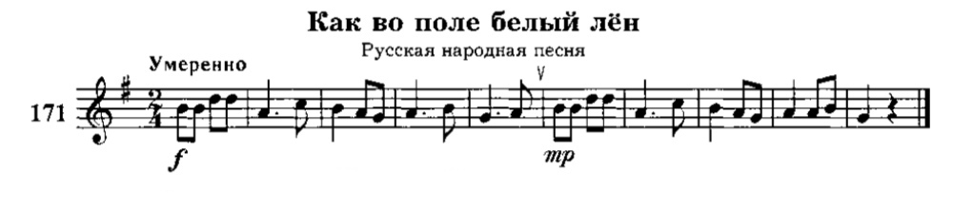
- читать ритм + дирижировать;
- читать ноты в ритме (сольмизация) + дирижировать.

